Upskilling | Linux e Segurança na Cloud

Gestão de Identidades e Acessos

Sessão 2 | Atividade em grupo

O

Objetivo:

Aplicar os conceitos de IAM, utilizadores, grupos, permissões, menor privilégio e acesso remoto seguro num cenário próximo de uma situação real.

Relatório do Trabalho de Grupo

Proposta de Controlo de Acessos para Mini-Servidor Linux

1. Identificação do Grupo
- Grupo: 8
- Elementos: Fábio Da Cunha, Dénio Melo e Sandra Fernandes
- Papéis assumidos:
  - Administrador do Sistema – Fábio Da Cunha
  - Operador Web – Dénio Melo
  - Auditor – Sandra Fernandes

2. Síntese do Cenário
Uma pequena equipa pretende implementar um mini-servidor Linux para alojar uma aplicação web. O servidor será utilizado por diferentes perfis de utilizadores com necessidades distintas de acesso. Para garantir a segurança do sistema, é necessário definir grupos, permissões, regras de acesso remoto e medidas de mitigação de riscos, seguindo o princípio do menor privilégio.

3. Perfis, Grupos e Responsabilidades

Perfil | Grupo sugerido | Responsabilidades | Permissões necessárias | Permissões a evitar
Administrador do Sistema | admins | Gerir utilizadores, serviços, permissões e atualizações | Leitura, escrita e administração total | Utilização diária da conta root
Operador Web | webops | Publicar e atualizar ficheiros da aplicação web | Escrita em ficheiros da aplicação | Alterar configurações do sistema
Auditor | auditores | Consultar registos, evidências e documentação | Apenas leitura de logs e documentação | Alterar ou apagar ficheiros
Visitante Técnico | visitantes | Consultar informação pública ou documentação autorizadada | Apenas leitura de documentação autorizada | Acesso a configurações ou logs

4. Estrutura de Diretórios Proposta

/opt/projeto-web/
├── public/
├── config/
├── logs/
└── docs/

Descrição das Pastas
public/
- Contém os ficheiros públicos da aplicação web (HTML, CSS, Javascript, Images)
- Leitura e Escrita apenas para administradores e operadores web.
config/
- Contém ficheiros de configuração da aplicação e credenciais de acesso.
- Acesso restrito aos administradores.
- Não deve ser acessível a visitantes nem auditores, webOps.
logs/
- Contém registos do sistema e da aplicação, registo de erros de aplicação, evidências de auditoria.
- Leitura para auditores.
- Leitura e Escrita apenas pelos administradores.
docs/
- Contém documentação técnica e procedimentos.
- Leitura para todos os perfis autorizados.
- Escrita apenas por administradores.

Riscos de Permissões Excessivas
- Alteração indevida de configurações.
- Eliminação de ficheiros críticos.
- Exposição de informações sensíveis.
- Escalada de privilégios.
- Comprometimento da aplicação web.

5. Proposta de Permissões

Caminho | Dono/Grupo sugerido | Permissão sugerida | Justificação
/opt/projeto-web/public | Denio: webops | 770 | Operadores podem atualizar conteúdos
/opt/projeto-web/config | Fabio: admins | 750 | Apenas administradores podem alterar configurações
/opt/projeto-web/logs | Sandra: auditores | 750 | Auditores podem consultar registos
/opt/projeto-web/docs | Fabio: visitantes | 755 | Permite consulta da documentação

Exemplos de Comandos

groupadd admins
groupadd webops
groupadd auditores
groupadd visitantes

useradd Fabio
useradd Denio
useradd Sandra

chmod 770 public
chmod 750 config
chmod 750 logs
chmod 755 docs

6. Regras de Acesso Remoto por SSH

Perfil | Pode aceder por SSH? | Tipo de  autenticação | Justificação
Administrador | Sim | Chave SSH | Gestão segura do servidor
Operador Web | Sim | Chave SSH | Atualização da aplicação
Auditor | Sim | Chave SSH | Consulta de registos
Visitante Técnico | Não | Não aplicável | Não necessita acesso remoto

Regras de Segurança
- Utilizar contas individuais.
- Evitar contas partilhadas.
- Utilizar autenticação por chave SSH sempre que possível.
- Desativar login direto como root.
- Utilizar palavras-passe fortes.
- Registar acessos e atividades.

Nunca deve ser publicado
- Chaves privadas SSH.
- Palavras-passe.
- Tokens de acesso.
- Ficheiros de configuração sensíveis.
- Informações confidenciais do servidor.

Riscos de dar acesso administrativo a todos
- Alterações acidentais ou maliciosas.
- Eliminação de dados importantes.
- Dificuldade em identificar responsáveis.
- Aumento da superfície de ataque.

7. Riscos e Medidas de Mitigação

Risco | Impacto | Medida de Mitigação
Utilização da mesma conta por vários utilizadores | Falta de rastreabilidade | Contas individuais
Permissões excessivas | Alterações indevidas | Aplicar menor privilégio
Uso frequente da conta root | Maior risco de erro | Utilizar sudo
Chaves SSH expostas | Acesso não autorizado | Proteger e nunca partilhar chaves privadas
Configurações acessíveis a todos | Exposição de informação sensível | Restringir acesso à pasta config
Ausência de documentação | Má gestão de acessos | Manter documentação atualizada
Logs alterados | Perda de evidencias | Apenas leitura para os auditores

8. Conclusão
A proposta apresentada aplica o princípio do menor privilégio, define grupos específicos para cada perfil e estabelece regras de acesso remoto seguras. A utilização de permissões adequadas, autenticação por chave SSH e documentação clara contribui para reduzir riscos e melhorar a segurança do mini-servidor Linux.

Evidencias:
1.Groups
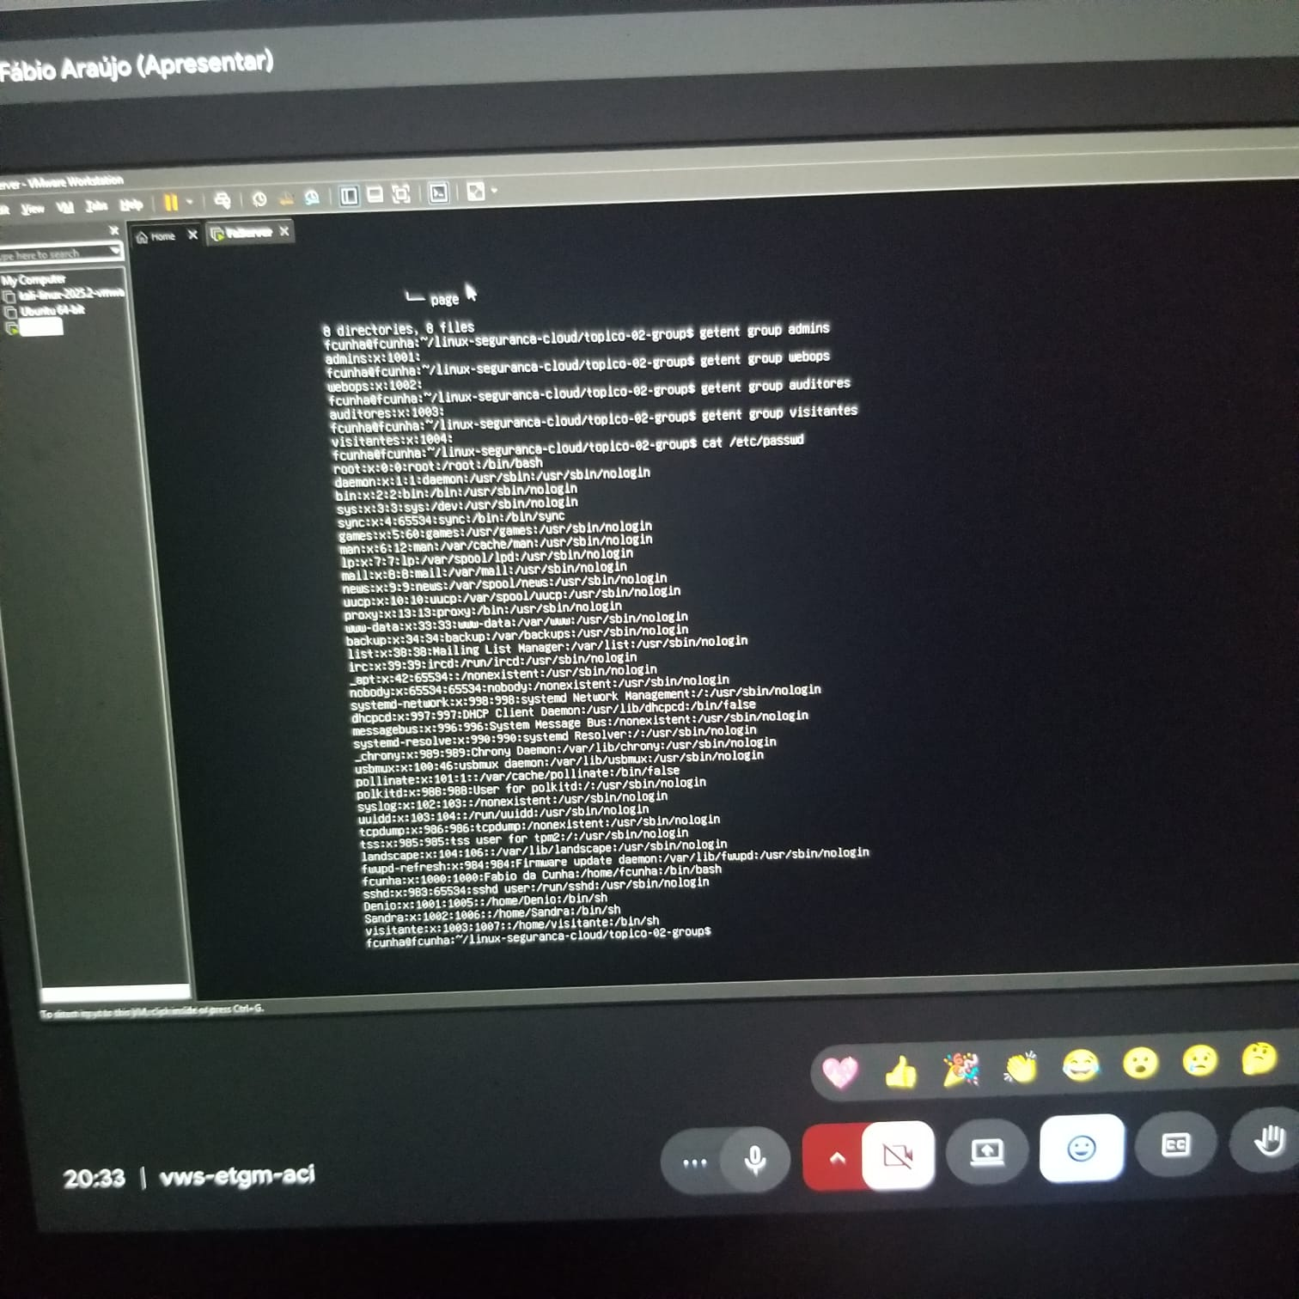
2. Usermod
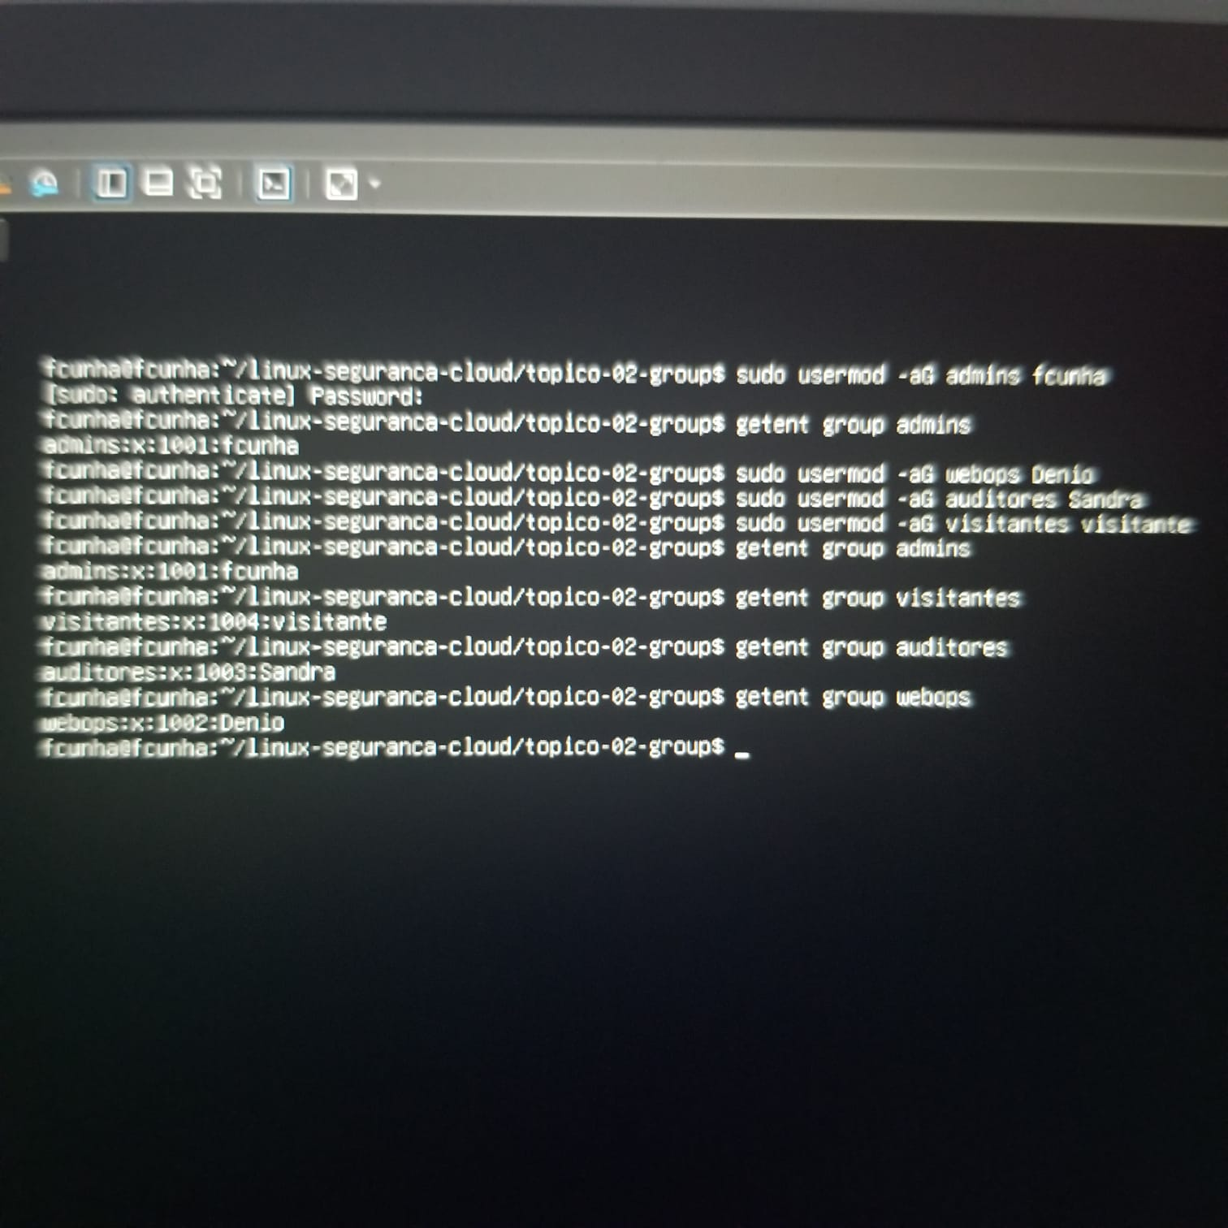

3.Permissões
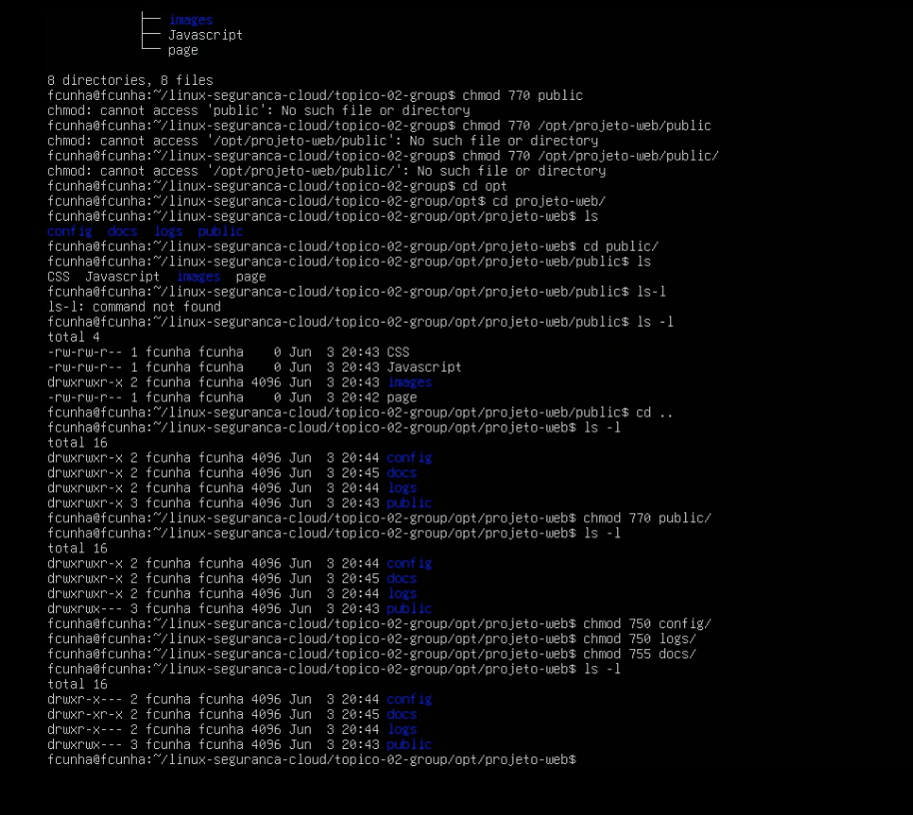

4.Estrutura de pastas e permissões

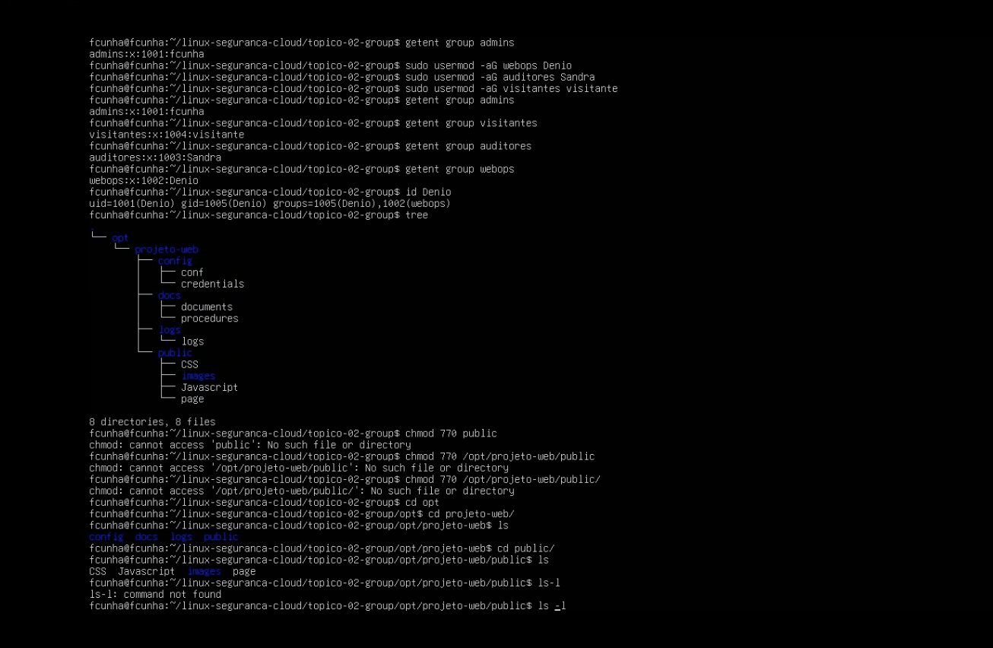
5. Configuração SSH

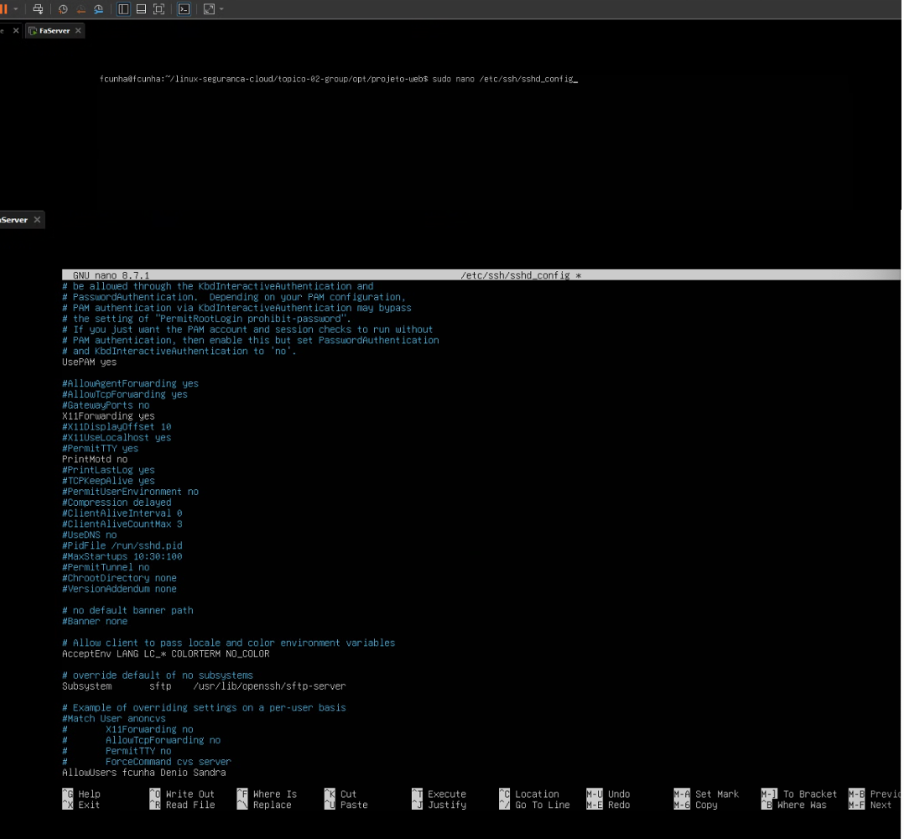

6. Estatus SSH
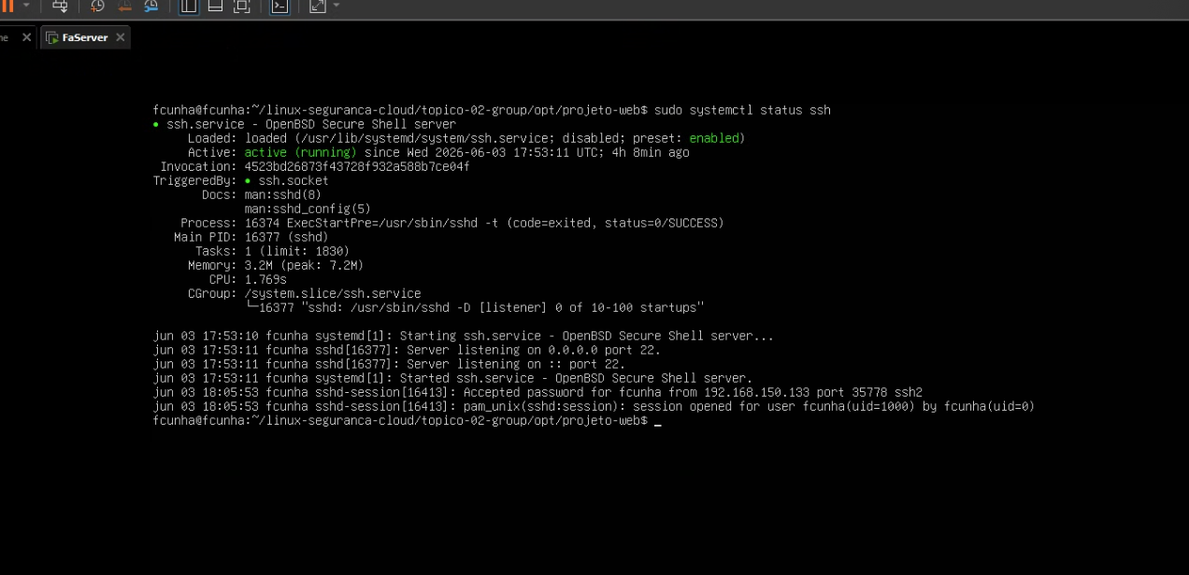

7. Para ativar start ssh

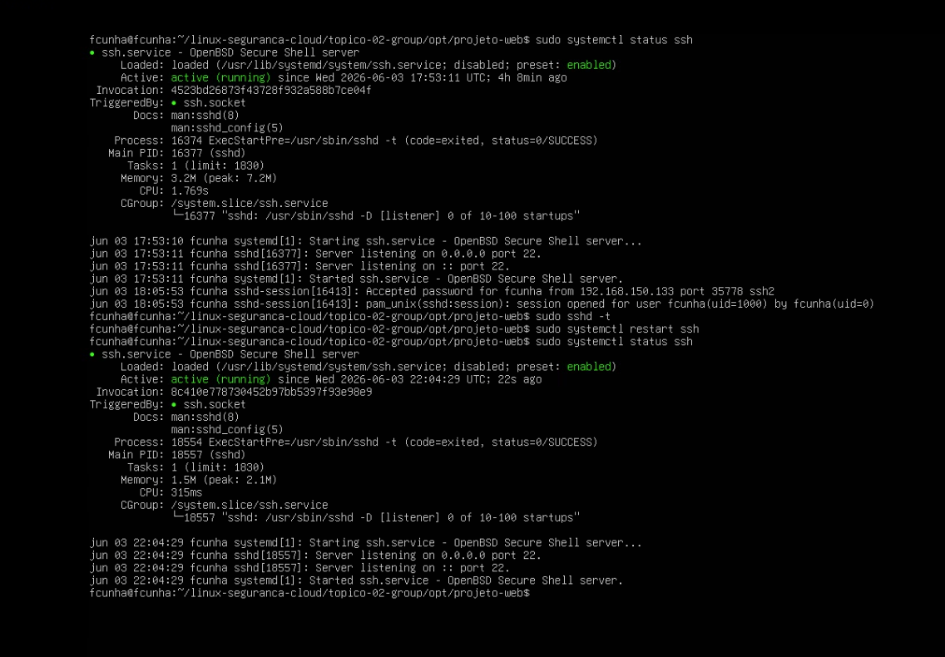

8.Testar acesso

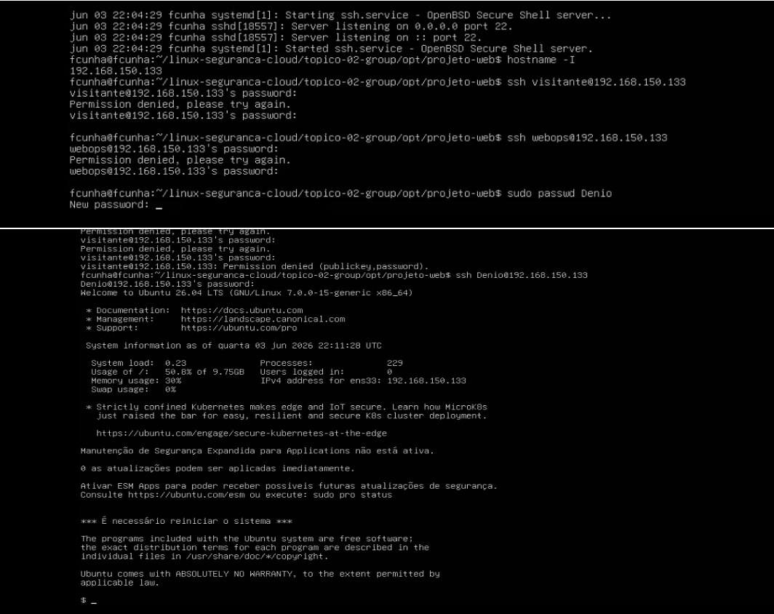

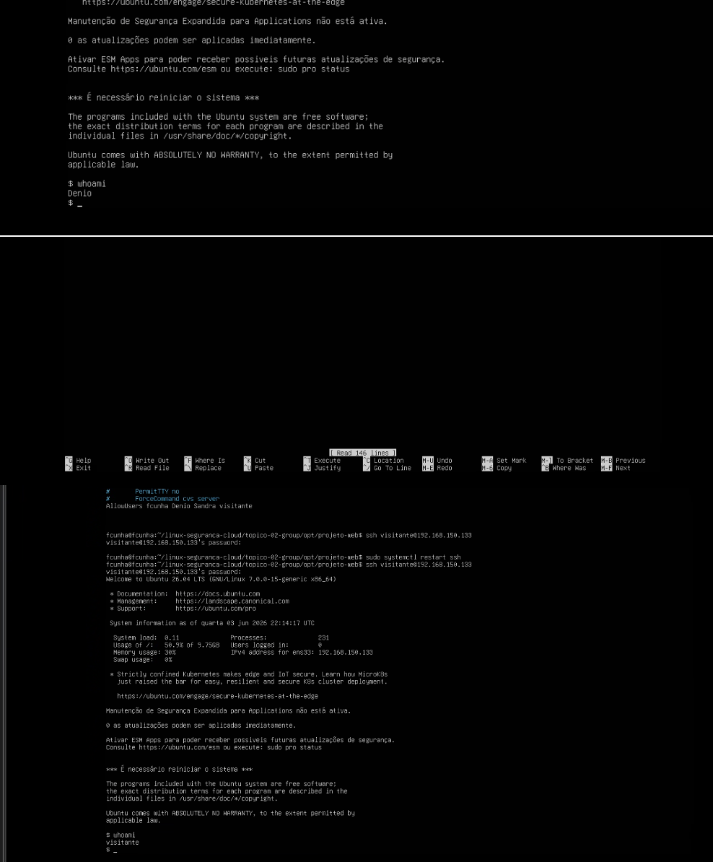

9. Chaves SSH

